**Homilie – Zesde zondag door het jaar – jaar B 14.02.2021** *Leviticus 13, 1-2.45-46 / Psalm 32, 1-2.5.11 / 1 Korintiërs 10, 31 – 11, 1 / Marcus 1, 40-45*

Toch niet de meest aangename lezingen voor een zondag, nog wel Carnavalszondag! Dan horen we toch liever iets lichters. In de Bijbel staat nu wel niet zoveel vrolijks te lezen, maar waarom moeten we die eeuwenoude wetgeving voor melaatsen beluisteren. Wat heeft dat met ons te maken?

*‘… en dan kwam Corona.’* Hoe dikwijls hebben we deze uitspraak al gehoord of zelf gezegd? We wilden naar een concert gaan, die tentoonstelling over Van Eyck gaan bekijken in Gent, voor een verjaardag op restaurant gaan – er was juist een nieuw geopend, die voetbalmatch wilde ik zeker meemaken, ik had kaarten voor die voorstelling… Of toen die reeds lang geplande reis eraan kwam: dan kwam Corona – en alles werd anders.

Nu gaat het in het nieuws op tv meer over het al of niet beschikbaar zijn van het vaccin om het virus klein te krijgen – ik heb de voorbije week mijn tweede Pfizerprik gekregen – , maar daarvoor kregen we vooral beelden van doodzieke coronapatiënten die omringd werden door goed ingepakt zorgpersoneel als maanmannetjes gekleed. Familie mocht er niet bij, nog altijd niet. Eenzaam moesten ze sterven zoals mijn tante een maand geleden. Het leek wel alsof ze als het ware uit de gemeenschap waren gezet.

We zitten hiermee dicht bij de lezingen van deze zondag. En we begrijpen die lezingen nu beter dan vroeger. Ze komen uit een tijd waarin ziekte en vooral ziekte die je lichaam zichtbaar aantastte, die je verminkte, als een straf van God werd gezien. Je had die ziekte gekregen omdat jij of je ouders zondig hadden geleefd. Je werd overal buitengehouden en uit de gemeenschap gestoten. Je moest met lotgenoten in afzondering, in isolement leven. Je was als het ware dood. Priesters werden ingeschakeld om je onrein te verklaren. Of rein te verklaren wanneer je soms weer beter was geworden. Dan werd je weer opgenomen in de gemeenschap en hoorde je er weer bij. Dan ging je weer leven en was je niet langer dood.

Dat klinkt allemaal heel gek. Wat een dwaze mensen om zo te denken, zijn we geneigd te zeggen. Men dénkt dat God wil dat je melaatsen en andere mensen uitsluit, mensen die het aanzien niet waard zijn. Maar dat kan toch niet waar zijn, zeggen wij nu. Toen de coronapandemie in alle hevigheid woedde, waren er ook mensen die spraken van een straf van God!

Er komt een melaatse op Jezus af. Hij valt op zijn knieën en smeekt: *‘Als uw wilt kunt u mij rein maken.’* Als uw wilt… wil Jezus dat wel? Zijn melaatsheid was toch een straf voor zijn zonden? En wat doet Jezus? Is hij bang besmet te raken door contact met die melaatse? Of steekt Hij op veilige afstand een preek af om die man eens goed te vertellen dat zijn ziekte zijn eigen schuld is? Neen, want *door medelijden bewogen stak Hij zijn hand uit en raakte hem aan*.

Jezus heeft medelijden. In de Griekse grondtekst staat een woord dat eigenlijk zegt: het was niet om áán te zien, Jezus was er kapot van, zijn maag draait om *(splanchnizesthai = ‘innerlijk bewogen zijn)*, Hij moet wat voor die man gaan doen. Het is een werkwoord dat je in het Oude Testament tegenkomt als God medelijden heeft met zijn volk dat er ellendig aan toe is, en vervolgens in actie komt. In het Nieuwe Testament wordt dit werkwoord alleen gebruikt wanneer Jezus medelijden heeft met al die mensen die in ellende moeten leven. God, en dus ook Jezus, hebben niet zozeer medelijden, maar ze lijden méé en daarom komen God en in zijn voetspoor Jezus in actie.

Jezus is niet bang. Hij weet van het verschil in het Oude Testament tussen de boeken Leviticus, waaruit de eerste lezing kwam, en het boek Deuteronomium. Leviticus spreekt voortdurend over rein en onrein, Deuteronomium over recht en onrecht. Jezus’ voorkeur gaat uit naar het boek Deuteronomium. Hij wil dat de melaatse recht wordt gedaan. Daarom raakt Hij de man aan. Zijn omgeving zal wel raar gekeken hebben. Maar Jezus zegt: *‘Ik wil, word rein!’* En meteen verdween de melaatsheid en de man werd rein. Of beter: die man kwam weer tot leven en kon weer opgenomen worden in de gemeenschap. Hij mocht weer leven!

De cruciale zin in heel dit evangelie is: *door medelijden bewogen stak Hij zijn hand uit en raakte hem aan*. Want met je handen kun je wonderen doen. Praat maar met mensen in de zorg die je vertellen hoe demente bejaarden uit hun verkramping komen als ze liefdevol worden gewassen en gestreeld. Met je handen – al dan niet met een handschoen – kun je slaan én aaien. Je kunt er mee doden én mensen tot leven brengen. Daarom zijn er ongewenste maar ook gewenste intimiteiten. Zo is het ook met je ogen. Blikken – al dan niet achter een schermpje – kunnen doden, maar ook liefde en nabijheid uitstralen. Onze wereld zit nog steeds vol met vooroordelen ten aanzien van mensen die er anders uitzien, anders doen, niet van hier komen. Mensen voelen zich dan ook soms als melaats, als ‘eruit gezet’. Niet voor niets is het Duitse woord voor melaats *’aussätzig’*, je bent eruit gezet.

Na die genezing vermaant Jezus de man om het niet te gaan rondbazuinen. Hij moet wel langs de priester gaan opdat hij weer kan opgenomen worden in de gemeenschap. Jezus zegt dit op nogal barse toon, want hij wil niet te boek staan als wonderdokter. Hij verwacht eerder dat ook wij onze medemens als mens zouden behandelen. Ik hoor Jezus hier zeggen: het is toch niet zo bijzonder om een ander, hoe hij of zij er ook uitziet, gewoon tegemoet te treden. Dat kunnen jullie toch ook? zegt Hij ons. Probeer het maar, zegt Jezus, zo moeilijk is het niet.

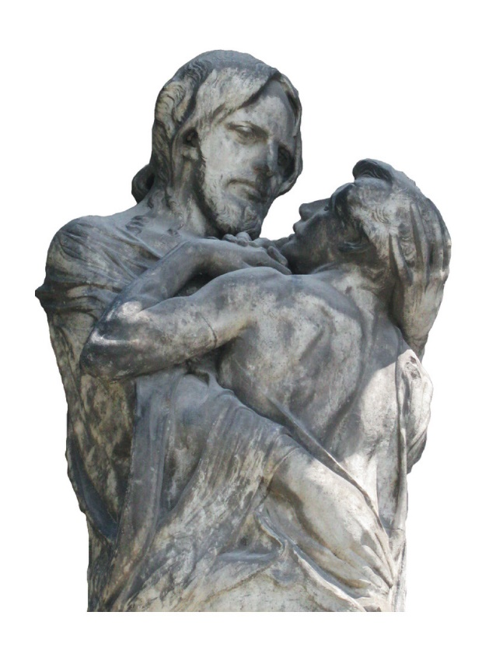

*Beiden vallen uit hun rol – de ‘Heilige Gods’ en de ‘onreine’: ze vallen in mekaars armen.  
Foto: Michael Tillmann, Image Februar 2021*

*Jan Verheyen – Lier.*

*6de zondag door het jaar B – 14.2.2021*

*(Inspiratie: o.a. Het Woord delen. Preeksuggesties, Lezingencyclus B 2020/21, Berne Media)*